Shea Butter
來自布吉納法索
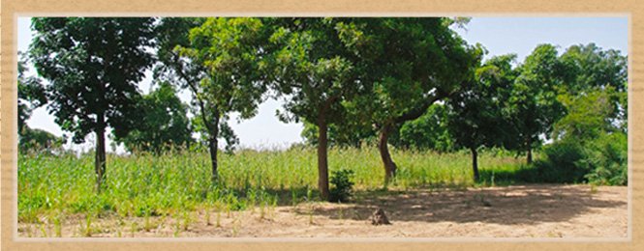
乳木果油 / 乳油木果

(Butyrospermum Parkii, Vitellaria Paradoxa, Vitellaria Nilotica, Butyrospermum Parkii Butter, Shea Nut Butter / 乳油木果脂, 雪亞脂, 乳木果, 乳油木, 牛油果脂, 牛油果樹果脂, 非洲木果油)
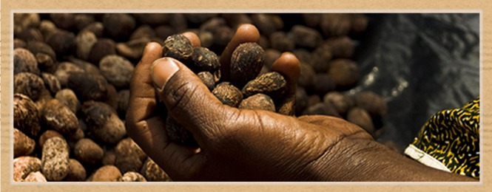
乳油木，又名「乳木果、牛油果、雪亞果（Shea Nut）或非洲果」，是屬於山欖科，乳木果屬的一種樹木。乳油木是非洲特有的植物，原產於 布吉納法索、馬利、喀麥隆、剛果、象牙海岸、迦納、幾內亞、
多哥、奈及利亞、塞內加爾、蘇丹及烏干達等地。乳油木的種子很大，含有豐富的油脂，可以從中提取出雪亞脂（Shea Butter）。

乳木果油 / 乳油木果 （Shea Butter雪亞脂），這種具有神奇保養功效的植物，可能對許多人來說都很陌生，由於無法人工栽種，完全是以自然方式生長，因此這種核果植物只生長於西非的大草原地區，大約從五月開始，乳油木就開始長出綠色的核果，然後漸漸成熟轉為咖啡色，一直到8月左右成熟的核果就會掉落下來，而被萃取出珍貴的乳油木果油。在西非的布吉納法索的卜卜迪拉索市，任意採摘乳油木果這種神聖的植物是被禁止的行為，他們只採收墜落於地面上的核果，核果乾燥之後，以冷壓方式將油脂萃取出來，乳油木果大約含有40-50%的油質，在當地，只有女性才熟悉萃取乳油木果油的技術，因此乳油木果油又被稱作是：女人的黃金！
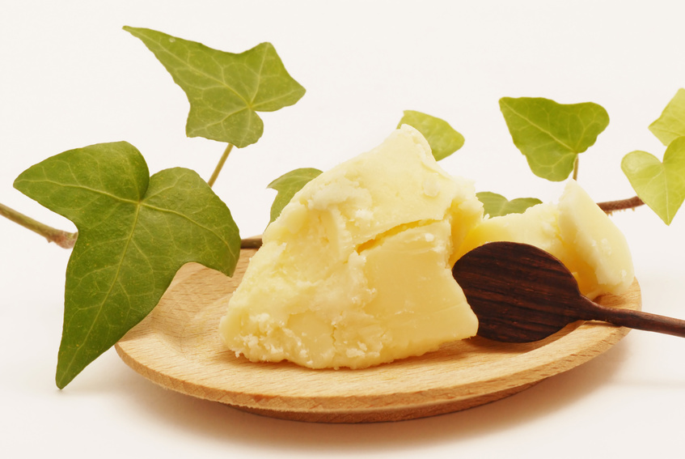
由於產地的不同，衍生出Vitellaria Paradoxa及Vitellaria Nilotica兩個不同品種。產自西非的稱為Vitellaria Paradoxa，而產自烏干達北方及蘇丹南方的稱為Vitellaria Nilotica，由於地區動亂等因素，以往多數原料皆採用西非之品種製成，但部分產商則宣稱Vitellaria Nilotica擁有更佳的較果。

用途
乳木果油是一種非洲傳統的食品，這種蔬菜有潛力可以用來改善當地人民的營養，増進糧食安全存量，促進農村的發展和維護土地的永續使用。
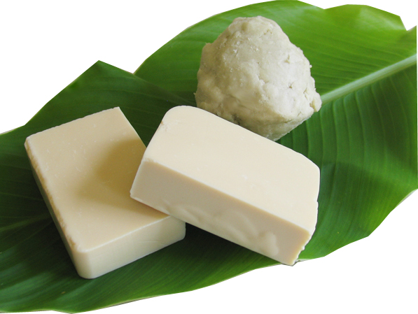
在非洲，乳木果油廣泛的用於食品和醫藥上，也是當地人民食物脂肪的主要來源之一。在西方，乳木果油 (雪亞脂) 最常用在化妝品上。乳木果油 (雪亞脂) 有很多種用途，使用時會將油脂精煉過或是直接使用不加精製，精煉乳木果油 (雪亞脂) 時可以使用化學藥劑萃取，例如用己烷萃取，或是使用黏土過濾油脂。

萃取過程
由種子搾取油脂的步驟如下，首先要去掉種子外層的果肉。去除果肉後再來就要剝掉種子的外殼，傳統的剝殼方法，是將種子放在臼內用杵搗破，或是用石頭直接敲碎。大量生產時則有剝殼機可以代勞，剝殼機去殼的速度較快，可以省下大量的勞力。剝殼後的種子先用火燒烤後，再用碾碎或壓搾的方式提取出種子內的油脂，這些油脂可以用來製作乳木果油 (雪亞脂)。搾完油後剩下的渣滓可以作飼料。

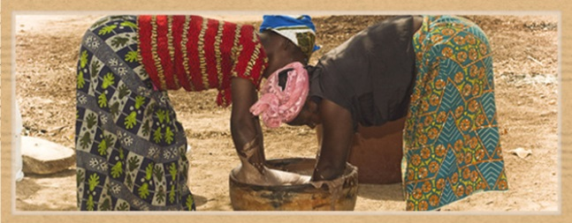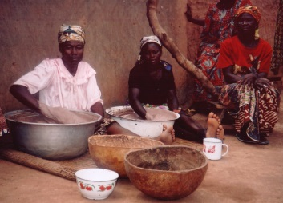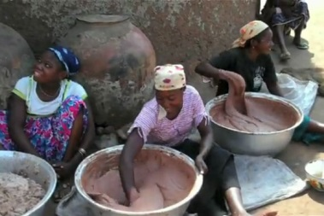

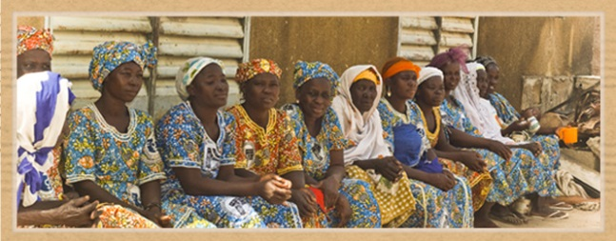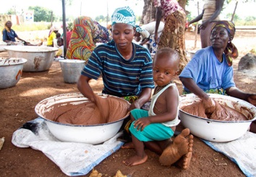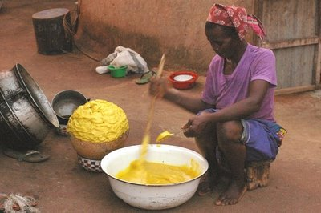

好處
豐富的滋潤劑、易吸收，富含不飽和脂肪酸，能加強皮膚的保濕能力，對中乾性及角質受損之肌膚能加以滋潤，自卡力特樹 (Karite) 粹取。
相較於其他植物油，含有最高比例脂肪伴隨物，特別是生長必要養分的三萜烯醇及維生素E、維生素A、尿囊素。對於肌膚能防止水份流失、幫助癒合傷口、增加肌膚防禦能力及柔順度。
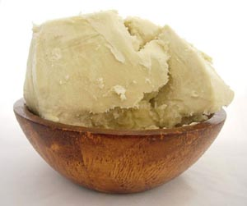
乳木果油 (雪亞脂) 與一般液態的植物油不太相同，在常溫下呈現固體型態，帶有淡淡的米黃色，有點像是奶油一樣，氣味很淡，幾乎沒有任何味道。百年來非洲當地居民就會將乳木果油拿來塗抹於肌膚與頭髮上，作為防止日曬與曬後肌膚的滋潤與修護聖品。仔細分析乳木果油的成分組成，大致可分為兩個部分：
- 一為可皂化的脂肪及脂肪酸等成分，除了具有滋潤肌膚的特性，特別的是當中還含有一種肉桂酸鹽的三萜烯酯類，對於陽光的中波紫外線（UVB）具有吸收效果，因此是一種天然的防曬成分。
- 另一個部分則為乳木果油中的不可皂化物質，則是乳木果油最珍貴的護膚價值所在，當中含有植物固醇（Phytosterols）及維生素E，具有極佳的修護、抗炎、與肌膚癒合功效，由於乳油木果油的不可皂化成分比例高達8%（一般植物油比例還不到1%），這足以解釋為何乳油木果油對搔癢等肌膚發炎狀態有如此神奇的療效。
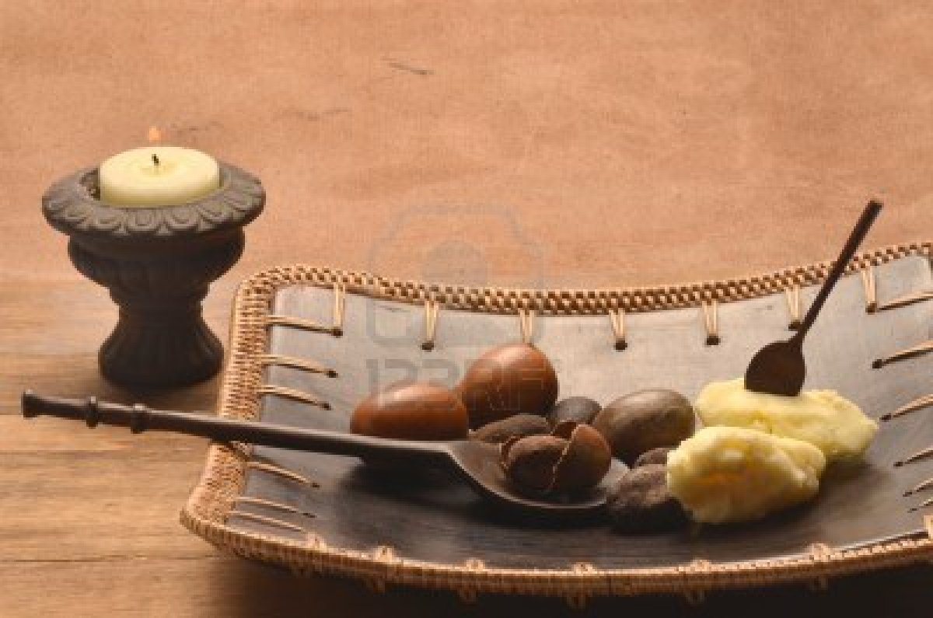

使用乳油木果油的21種理由
1. 乾性肌膚 | 8. 微小傷口 | 15. 使肌膚長保健康
2. 肌膚紅疹 | 9. 肌膚裂傷 | 16. 肌肉疲憊、酸疼
3. 曬後肌膚脫皮 | 10. 足部粗糙 | 17. 激烈運動前後保養
4. 皺紋 | 11. 對抗乾冷氣候 | 18. 毒藤等所引發的過敏
5. 發癢 | 12. 凍傷 | 19. 濕疹
6. 曬傷 | 13. 懷孕婦女妊娠紋預防 | 20. 皮膚炎
7. 刮鬍子的舒緩刮鬍膏 | 14. 昆蟲叮咬 | 21. 肌膚燙傷

乳油木果的成分
- 天然植物必須脂肪酸等成分：具有滋潤肌膚的特性，當中還含有一種肉桂酸鹽的三帖烯酯類，具有保護隔離的作用。
- 植物固醇（Phytosterols）：極佳的修護、柔軟、與肌膚癒合功效，特別適合乾燥、敏感及容易乾癢的肌膚。
- 維生素E：保濕滋潤、防止肌膚老化。乳油木果油的不可皂化成分比例高達8%（一般植物油比例還不到1%)

本公司所代理進來的產品 (來自布吉納法索Burkina Faso)
半成品 (原料) | 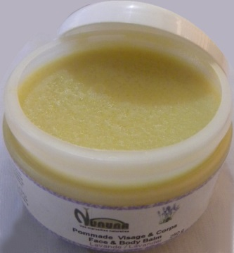  薰衣草身體霜 | 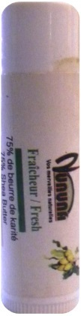  香草唇膏
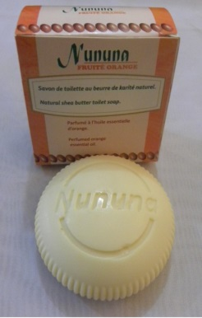  香皂 (香橙) | 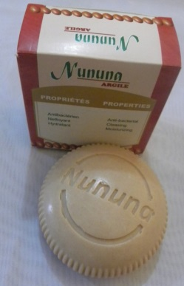  香皂 (紅土) | 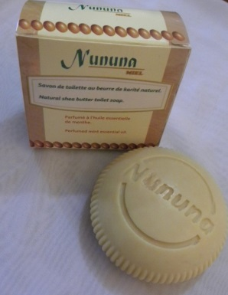  香皂 (蜂蜜)
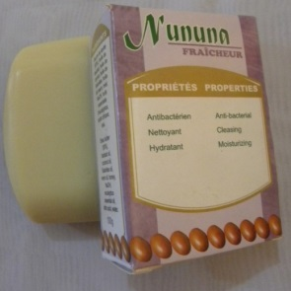  香皂 (桉樹) | 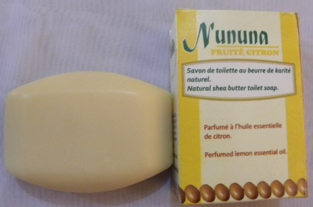  香皂 (檸檬) | 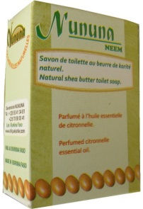  香皂 (楝樹)

